元請確認欄

危険性又は有害性の特定標準モデル

作 業 名 | 枠組み足場解体作業 | 使用設備・機械 | ・移動式クレーン（つり上げ荷重５ｔ以上）  ・その他（ ）
施工会社名 |  | 使用工具・機器 | ・ハンマー・ラヂェット・玉掛ワイヤロープ・布袋・介錯ロープ  ・安全ブロック・滑車  ・その他（ ）
工 法 等 |  | 安全設備・保護具 | ・保護帽・安全帯・皮手袋・保護手袋・安全靴・親綱支柱・親綱・バリケード  ・カラーコーン・トラロープ  ・その他（ ）
工 事 名 |  | 使用資材 | ・足場板・控え用単管・クランプ
作業期間 | 令和 年 月 日 ～ 令和 年 月 日 | 作業に必要な資格と  配置予定者 | ・移動式クレーン運転士：  ・足場の組立て等作業主任者：  ・玉掛技能講習修了者：  ・巻上げ機の運転の業務特別教育修了者：  ・合図者：  ・監視人：
担当職長名
作成年月日 | 令和 年 月 日作成 | 施工会社・関係者  周知記録（サイン） | 令和 年 月 日
改訂年月日 | 令和 年 月 日改訂
作成責任者 |  | 打合せ事項  確認事項等

評価 | 危険有害要因の評価基準 | 危険度
６ | 抜本的な対応が必要 | ５
５ | 即座に対策が必要 | ４
４ | 何らかの対策が必要 | ３
３ | 現時点で対策の必要なし | ２
２ | 極めて小さい（受け入れ可能） | １
安全対策の評価 | 効 果  実現性 |  | 大 | 中 | 小
 |  |  | ３ | ２ | １
 | 困 難 | ３ | ６ | ５ | ４
 | 努力すれば可能 | ２ | ５ | ４ | ３
 | 可 能 | １ | ４ | ３ | ２
評価 | 危険有害要因の評価基準 | 危険度
６ | 極めて大きい（受け入れ不可能） | ５
５ | かなり大きい（受け入れ不可能） | ４
４ | 中程度（受け入れ可能） | ３
３ | 小さい(許容範囲内) | ２
２ | 極めて小さい（受け入れ可能） | １
危険の見積り | 重大性  可能性 |  | 極めて重大  (死亡・障害) | 重 大  大けが  (休業４日以上) | 軽微  打撲・切傷  (休業３日以下)
 |  |  | ３ | ２ | １
 | 発生の確率は高い  （半年に１回程度） | ３ | ６ | ５ | ４
 | 時々発生する  （２～３年に１回程度） | ２ | ５ | ４ | ３
 | 発生の確率は低い  （５年以上に１回程度） | １ | ４ | ３ | ２
作業工程 | 作業の順序 | 危険性又は有害性の特定 | 危険の見積り |  |  |  | リスク低減措置 | 危険性又は  有害性に  接する人 | 安全対策の評価 |  |  |  | 備 考
 |  |  | 可能性 | 重大性 | 評 価 | 危険度 |  |  | 実効性 | 効 果 | 評 価 | 危険度
１ 準備 | ・使用用具・工具類点検 | ・用具、工具の破損 |  |  |  |  | ・玉掛用具、工具の作業開始前点検をする | 作業主任者
 | ・危険・立入禁止区域設定 | ・関係者以外の立入り |  |  |  |  | ・立入禁止はわかりやすく必要に応じて監視人を配置する | 作業主任者
 | ・足場の解体前点検 | ・開口部からの墜落 |  |  |  |  | ・足元、周囲を確認する | 作業主任者
 | ・足場上残材等の撤去 | ・開口部からの墜落 |  |  |  |  | ・足元、周囲を確認する | 作業主任者
 | ・標識類の撤去 | ・開口部からの墜落 |  |  |  |  | ・足元、周囲を確認する | 作業主任者
２ 親綱設置 | ○親綱支柱を使用の場合
 | １）最上層の一段下の建枠に親綱支柱取付け | ・墜落、部材・工具の落下 |  |  |  |  | ・安全帯を使用（建枠へかける）する | 作業者
 |  |  |  |  |  |  | ・ひも付工具を使用する | 作業者
 | ２）親綱の取付け・緊張 | ・墜落、部材・工具の落下 |  |  |  |  | ・安全帯を使用（建枠へかける）する | 作業者
 |  |  |  |  |  |  | ・ひも付工具を使用する | 作業者
 | ○建材を親支柱として使用の場合
 | １）支柱用の建枠に親綱を通し、フックを下段建枠に掛ける | ・墜落 |  |  |  |  | ・２名の合番で取付ける | 作業者
 |  |  |  |  |  |  | ・安全帯は建枠に掛ける | 作業者
 |  |  |  |  |  |  | ・ひも付工具を使用する | 作業者
 | ２）親綱を緊張 | ・墜落
３ 足場つなぎ・補強材等の取外し  （続く） | １）足場つなぎ取外し
 | ・足場つなぎ取外し | ・墜落、部材・工具の落下 |  |  |  |  | ・安全帯を使用する | 作業者
 | ・躯体側の補修（RC）  ※解体層ごとに取外し |  |  |  |  |  | ・ひも付工具を使用する | 作業者
 |  |  |  |  |  |  | ・慎重な取外し、安定した仮置きをする | 作業者
 | ２）補強材の取外し
 | ・コーナー部連結取外し | ・墜落、部材・工具の落下 |  |  |  |  | ・安全帯を使用する | 作業者
 | ・コーナー渡り取外し |  |  |  |  |  | ・ひも付工具を使用する | 作業者
 | ・水平補強材の取外し  ※解体層ごとに取外し |  |  |  |  |  | ・慎重な取外し、安定した仮置きをする | 作業者

作業工程 | 作業の順序 | 危険性又は有害性の特定 | 危険の見積り |  |  |  | リスク低減措置 | 危険性又は  有害性に  接する人 | 安全対策の評価 |  |  |  | 備 考
 |  |  | 可能性 | 重大性 | 評 価 | 危険度 |  |  | 実効性 | 効 果 | 評 価 | 危険度
（続き） | ３）飛来落下養生シートの取外し
 | ・外部垂直養生シート撤去 | ・墜落、部材・工具の落下 |  |  |  |  | ・安全帯を使用する | 作業者
 | ・層間安全ネット撤去 |  |  |  |  |  | ・ひも付工具を使用する | 作業者
 | ・朝顔撤去 |  |  |  |  |  | ・慎重な取外し、安定した仮置きをする | 作業者
４ 渡り等の取外し | １）手すり取外し | ・墜落、部材・工具の落下 |  |  |  |  | ・安全帯を使用する | 作業者
 |  |  |  |  |  |  | ・ひも付工具を使用する | 作業者
 |  |  |  |  |  |  | ・慎重な取外し、安定した仮置きをする | 作業者
 | ２）さん橋取外し  ※解体層ごとに取外し | ・墜落、部材・工具の落下 |  |  |  |  | ・安全帯を使用する | 作業者
 |  |  |  |  |  |  | ・ひも付工具を使用する | 作業者
 |  |  |  |  |  |  | ・慎重な取外し、安定した仮置きをする | 作業者
５―１ 最上層の解体 | １）昇降階段部を足場板でふさぐ | ・墜落 |  |  |  |  | ・安全帯を使用する | 作業者
 |  | ・部材・工具の落下 |  |  |  |  | ・ひも付工具を使用する | 作業者
 | ２）手すり等の解体、集積 | ・墜落 |  |  |  |  | ・安全帯を使用する | 作業者
 |  | ・部材・工具の落下 |  |  |  |  | ・ひも付工具を使用する | 作業者
 |  |  |  |  |  |  | ・荷崩れしないように集積する | 作業者
 | ３）解体層の垂直養生シートを外す | ・隙間からの墜落 |  |  |  |  | ・安全帯を使用する | 作業者
 |  | ・部材・工具の落下 |  |  |  |  | ・ひも付工具を使用する | 作業者
 | ４）ブレース・建枠の解体、集積 | ・墜落 |  |  |  |  | ・安全帯を使用する | 作業者
 |  | ・部材・工具の落下 |  |  |  |  | ・ひも付工具を使用する | 作業者
 |  |  |  |  |  |  | ・荷崩れしないように集積する | 作業者
 | ５）-１ 解体材の荷降し  （クレーン使用） | ・墜落 |  |  |  |  | ・安全帯を使用する | 作業者
 |  | ・部材・工具の落下 |  |  |  |  | ・ひも付工具を使用する | 作業者
 |  | ・つり荷のバラケ、落下 |  |  |  |  | ・解体材は番線等で結束する | 作業者
 |  |  |  |  |  |  | ・玉掛け、合図は確実にする | オペレーター  玉掛者
 | ５）-２ 屋上階へ取込み | ・墜落 |  |  |  |  | ・余裕を持った重量を運ぶ | 作業者
 |  | ・部材・工具の落下 |  |  |  |  | ・小物は布袋に入れ運ぶ | 作業者
 |  |  |  |  |  |  | ・手渡しは確実にする | 作業者
 | ６）屋上への渡り取外し | ・墜落 |  |  |  |  | ・安全帯を使用する | 作業者
 |  | ・部材・工具の落下 |  |  |  |  | ・ひも付工具を使用する | 作業者
 | ７）親綱の取外し | ・墜落 |  |  |  |  | ・安全帯を使用する | 作業者
 |  | ・部材・工具の落下 |  |  |  |  | ・ひも付工具を使用する | 作業者

作業工程 | 作業の順序 | 危険性又は有害性の特定 | 危険の見積り |  |  |  | リスク低減措置 | 危険性又は  有害性に  接する人 | 安全対策の評価 |  |  |  | 備 考
 |  |  | 可能性 | 重大性 | 評 価 | 危険度 |  |  | 実効性 | 効 果 | 評 価 | 危険度
５―２ 中間層～第１層解体（通常の方法）  〔以下繰返し〕 | １）親綱の盛替え |  |  |  |  |  |  |  |  |  |  |  | 中間層～第１層解体（通常の方法）  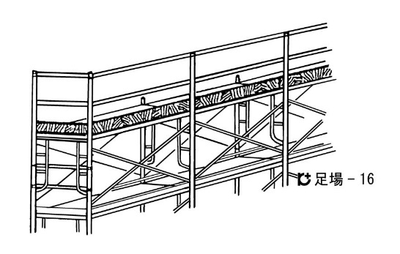  ※親綱設置は「枠組み足場組立て作業」を参照  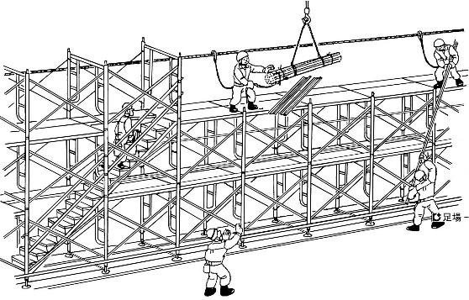  ① 親綱盛替えの際も必ず安全帯を使用しているか  ② ブレースは結束しているか  また、小物は布袋を使用しているか  ③ 床付き布枠取外しの際は、建物にゴミがかからないように注意しているか  ④ ブレースは荷おろし場所から遠い順に払しているか  ⑤ 階段回りの手すりも一緒に取外しているか  ⑥ 躯体側の足場つなぎ跡の補修完了を確認しながら解体を進めているか  ⑦ 各種養生を払しながら建枠を解体しているか
 | ２）昇降階段の取外し・仮置き | ・墜落 |  |  |  |  | ・安全帯を使用する | 作業者
 |  | ・部材・工具の落下 |  |  |  |  | ・ひも付工具を使用する | 作業者
 | ３）開口部をふさぐ | ・墜落 |  |  |  |  | ・安全帯を使用する | 作業者
 |  | ・部材・工具の落下 |  |  |  |  | ・ひも付工具を使用する | 作業者
 | ４）補強材の取外し | ・墜落 |  |  |  |  | ・安全帯を使用する | 作業者
 |  | ・部材・工具の落下 |  |  |  |  | ・ひも付工具を使用する | 作業者
 | ５）足場つなぎの取外しと補修 | ・墜落 |  |  |  |  | ・安全帯を使用する | 作業者
 |  | ・部材・工具の落下 |  |  |  |  | ・ひも付工具を使用する | 作業者
 | ６）解体層の垂直養生シートを外す | ・墜落 |  |  |  |  | ・安全帯を使用する | 作業者
 |  | ・部材・工具の落下 |  |  |  |  | ・ひも付工具を使用する | 作業者
 | ７）層間安全ネットの取外し | ・墜落 |  |  |  |  | ・安全帯を使用する | 作業者
 |  | ・部材・工具の落下 |  |  |  |  | ・ひも付工具を使用する | 作業者
 | ８）躯体への渡り取外し | ・墜落 |  |  |  |  | ・安全帯を使用する | 作業者
 |  | ・部材・工具の落下 |  |  |  |  | ・ひも付工具を使用する | 作業者
 | ９）上部床付き布枠の取外し・集積 | ・墜落 |  |  |  |  | ・安全帯を使用する | 作業者
 |  | ・部材・工具の落下 |  |  |  |  | ・ひも付工具を使用する | 作業者
 | 10）ブレース・建枠の取外し | ・墜落 |  |  |  |  | ・安全帯を使用する | 作業者
 |  | ・部材・工具の落下 |  |  |  |  | ・ひも付工具を使用する | 作業者
 | 11）-１ 解体材の荷おろし  （クレーン使用） | ・墜落 |  |  |  |  | ・安全帯を使用する | 作業者
 |  | ・部材・工具の落下 |  |  |  |  | ・ひも付工具を使用する | 作業者
 |  | ・つり荷のバラケ、落下 |  |  |  |  | ・解体材は番線等で結束する | 作業者
 |  |  |  |  |  |  | ・玉掛け、合図は確実にする | オペレーター  玉掛者
 | 11）-２ 躯体へ取込み | ・墜落 |  |  |  |  | ・余裕を持った重量を運ぶ | 作業者
 |  | ・部材・工具の落下 |  |  |  |  | ・小物は布袋に入れて運ぶ | 作業者
 |  |  |  |  |  |  | ・手渡しは確実にする | 作業者
 | 12）親綱の取外し | ・墜落 |  |  |  |  | ・安全帯を使用する | 作業者
 |  | ・部材・工具の落下 |  |  |  |  | ・ひも付工具を使用する | 作業者

作業工程 | 作業の順序 | 危険性又は有害性の特定 | 危険の見積り |  |  |  | リスク低減措置 | 危険性又は  有害性に  接する人 | 安全対策の評価 |  |  |  | 備 考
 |  |  | 可能性 | 重大性 | 評 価 | 危険度 |  |  | 実効性 | 効 果 | 評 価 | 危険度
６―１ 大払し層× スパン  〔以下、３〕～４〕繰り返し〕 | １）準備 |  |  |  |  |  |  |  |  |  |  |  | 大払い（ブロック解体）  ※解体ブロックごとに取外す  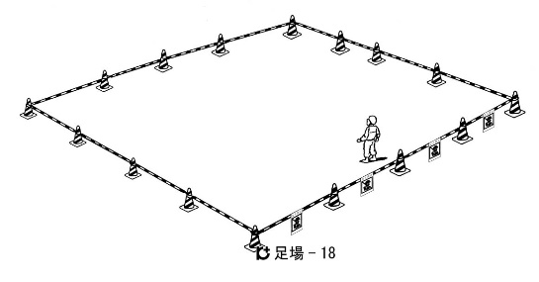  小払し場所  ① すべてのジョイントが効いているかを確認しているか  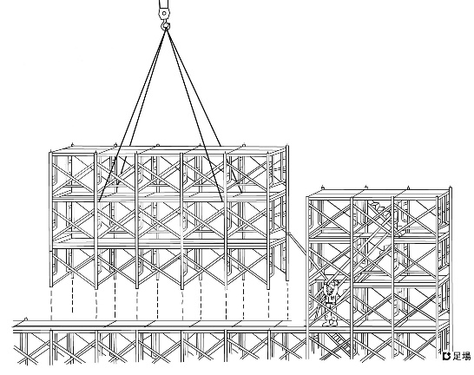  ④ 巻きすぎてジョイントが外れにくくなっていないか  ⑤ 建枠ジョイントは下層から外しているか  ② 介錯ロープで荷振れを止めているか  ③ 合図は確実に巻上げはゆっくりとしているか
 | ・移動式クレーンの設置 | ・クレーンの転倒 |  |  |  |  | ・アウトリガーの確実な張出しをする | オペレーター
 | ・危険、立入禁止区域設定 | ・関係者以外の立入り |  |  |  |  | ・禁止区域はわかりやすく、監視人を配置する | 作業主任者
 | ・小払し場所の段取り | ・不陸による足場の倒壊 |  |  |  |  | ・不陸の整形、転倒防止の控えをとる | 作業主任者
 | ・玉掛用具の点検 | ・ワイヤロープの破断、荷の落下 |  |  |  |  | ・玉掛用具を点検する | 玉掛者
 | ２）大払し前の作業 | ※解体ブロックごとに取外す
 | ・層間安全ネットの取外し | ・墜落 |  |  |  |  | ・安全帯を使用（建枠）する | 作業者
 | ・外部垂直養生シートの取外し | ・部材、工具の落下 |  |  |  |  | ・ひも付工具を使用する | 作業者
 | ・足場つなぎの取外しと補修
 | ３）解体部分の縦方向の縁切り
 | ・布枠、ブレースを取外し、ブロック内に結束 | ・墜落 |  |  |  |  | ・安全帯を使用（建枠）する | 作業者
 |  |  |  |  |  |  | ・ひも付工具を使用する | 作業者
 |  | ・部材、工具の落下 |  |  |  |  | ・ブロック内に取込み、結束する | 作業者
 | ４）ブロック解体
 | ① 玉掛ワイヤロープ介錯ロープの取付け | ・墜落 |  |  |  |  | ・安全帯を使用（建枠）する | 作業者
 |  | ・部材、工具の落下 |  |  |  |  | ・ひも付工具を使用する | 作業者
 | ② チョイ巻きして、ワイヤーを効かせる | ・合図時に墜落 |  |  |  |  | ・安全帯を使用（建枠）する | 合図者
 |  | ・合図不良 |  |  |  |  | ・確実な合図を実施する | 合図者
 | ③ 縁切部の建枠ジョイントを外す | ・墜落 |  |  |  |  | ・安全帯を使用（建枠）する | 作業者
 |  |  |  |  |  |  | ・縁切りした下の層から作業する | 作業者
 | ④ ブロック内の建枠ジョイントが効いていることを確認 | ・墜落 |  |  |  |  | ・安全帯を使用（建枠）する | 作業者
 |  |  |  |  |  |  | ・縁切りした下の層から作業する | 作業者
 | ⑤ 合図により徐々に巻上げ |  |  |  |  |  | ・合図を確認し、ゆっくりと巻上げをする | オペレーター
 | ⑥ 縁が切れたことを確認 | ・荷振れにより激突される |  |  |  |  | ・合図は安全な位置でする | 合図者
 | ⑦ 旋回して小払し場所へ
大払い（地上での小払し
② 地上から、最下層の建枠を抜いているか
③ 風などにより転倒のおそれがある場合は控えを取っているか
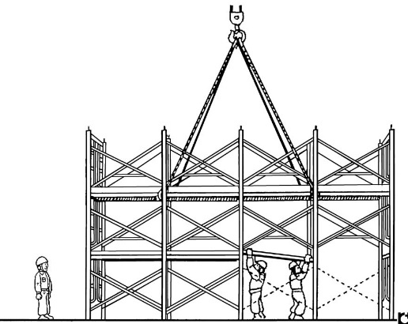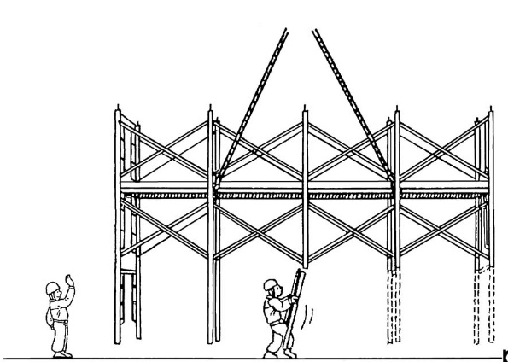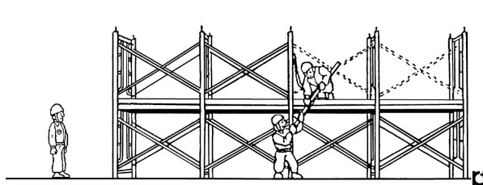
④ 手渡しは声をかけ合って相番者に渡しているか
① 解体が高所作業とならないように極力地上から払しているか

作業工程 | 作業の順序 | 危険性又は有害性の特定 | 危険の見積り |  |  |  | リスク低減措置 | 危険性又は  有害性に  接する人 | 安全対策の評価 |  |  |  | 備 考
 |  |  | 可能性 | 重大性 | 評 価 | 危険度 |  |  | 実効性 | 効 果 | 評 価 | 危険度
〔以下繰返し〕 | ５）地上での小払し
 | ① ブロックを地上に預ける（つったまま） | ・ブロックの倒壊 |  |  |  |  | ・玉掛ワイヤロープは効かせ  たままでする | 合図者  オペレーター
 |  |  |  |  |  |  | ・必要に応じて転倒防止の控えをとる | 作業者
 | ② 最下層の布枠、ブレースの取外し（地上から手払し） | ・部材の落下 |  |  |  |  | ・慎重に取外す | 作業者
 | ③ 20㎝程度巻上げ、建枠を外す | ・合図、確認の不良 |  |  |  |  | ・確実な合図の実施と確認をする | 合図者・オペレーター
 |  | ・部材の落下 |  |  |  |  | ・慎重に取外す | 作業者
 | ④ 再度、地上に預ける | ・足場の倒壊 |  |  |  |  | ・必要に応じて転倒防止の控えをとる | 作業者
 | ⑤ 昇降タラップ取付け | ・タラップが外れ墜落 |  |  |  |  | ・確実に建枠に取付ける | 作業者
 | ⑥ 玉掛ワイヤロープを取外す |  |  |  |  |  | ・地上から取外す | 玉掛者
 | ⑦ 残りの２層を手払し | ・部材の落下 |  |  |  |  | ・２ｍ以下で作業できるようにする | 作業者
 |  |  |  |  |  |  | ・取外し、手渡しは慎重にする | 作業者
７ 解体材の整理 | ・部材ごとに整理 | ・手指のはさまれ |  |  |  |  | ・慎重にする | 作業者
 |  | ・集積部材の崩壊 |  |  |  |  | ・水平を確認しながら集積する | 作業者
 |  | ・水平運搬中の転倒 |  |  |  |  | ・余裕を持った重量で運搬する | 作業者

